PAASMORGEN 21 APRIL 2019

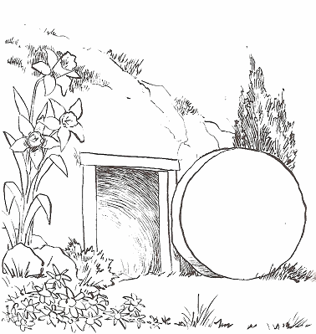

Voorganger: ds. Matthijs Glastra
organist: Paul Ballhaus
mmv gospelkoor “Promises” o.l.v. Marieke Peters
Orgelmuziek
Moment van stilte
De klok luidt
Woord van welkom
- de twee kaarsen worden aangestoken –

Drempellied – “Licht dat terugkomt”
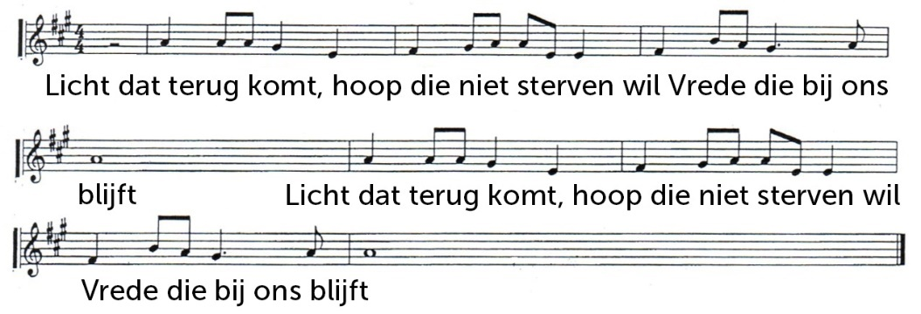

- we gaan staan –

Begroeting
v: Jezus Christus is opgestaan
a: DE HEER IS WAARLIJK OPGESTAAN.
v: God, Jij die leeft bij de mensen!
Jij was er – Jij bent er – Jij zult er zijn
a: WIJ DANKEN U VOOR HET LEVEN.
v: Wij loven en prijzen U God,
a: VADER, ZOON EN HEILIGE GEEST
ALLE DAGEN VAN ONS LEVEN.
AMEN

Zingen: Lied 637: 1 , 3 en 4
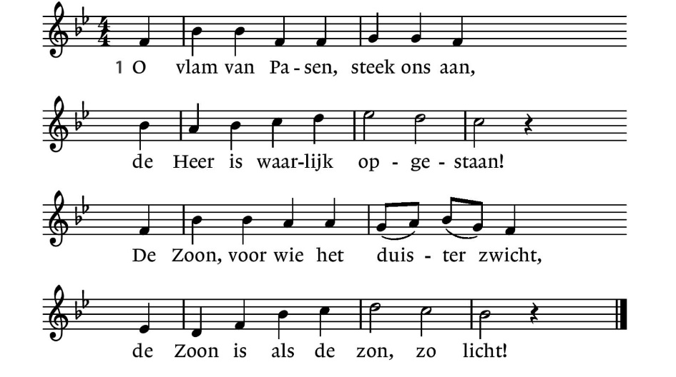

637:3  De oude nacht voorgoed gedood,  de toekomst kleurt de morgen rood;  ziehier hoe God vergevend is  en hoe zijn liefde levend is. | 637:4  Ziehier het licht van lange duur,  ziehier de Zoon, de zon, het vuur;  o vlam van Pasen, steek ons aan  de Heer is waarlijk opgestaan!
- we gaan zitten -
Promises zingt “Soon and very soon”
Lezen Marcus 16: 1-8
Wie haalt de steen weg ?
Promises zingt “To calvary”
Wie is er sterk?
Zingen “Het lied van de zon” (melodie Lied 215)
De zon komt op en geeft ons licht
zo brengt de hemel een bericht.
Want na het donker van de nacht
komt altijd weer een nieuwe dag.
O God, wilt U ons helpen om
te stralen als de ochtendzon?
Dan schijnt het deze wereld in:
Het morgenlicht van het begin .
Gebed
Zingen : Lied 625
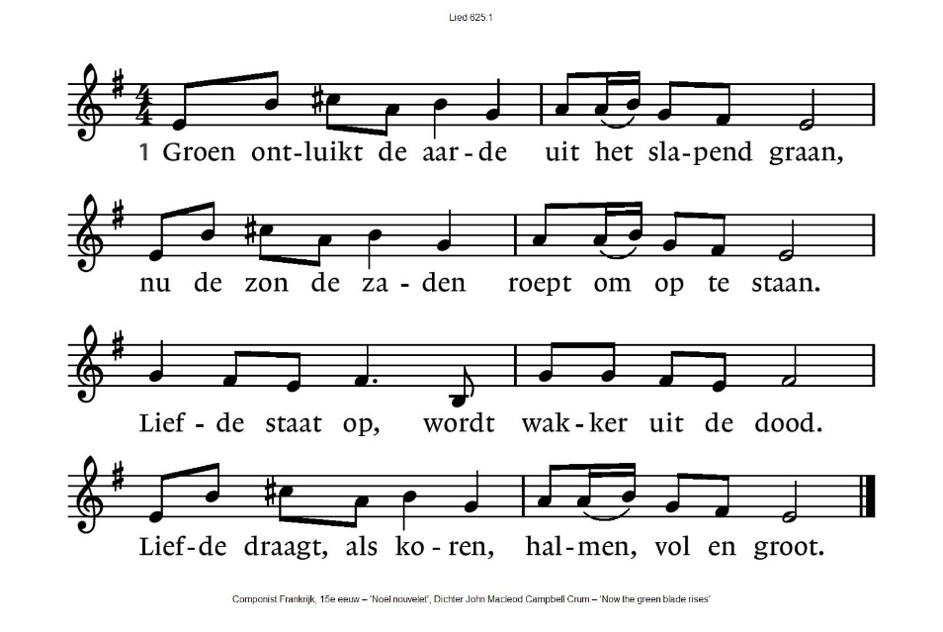
625:2  Onder steen bedolven  lijkt de liefde Gods.  Rest haar niets dan rusten  in de harde rots?  Diep in het graf  is Hij de weg gegaan  van het zaad dat stervend  nieuw ontkiemt tot graan. | 625:3  Zaad van God, verloren  in de harde steen  en ons hart, in doornen  vruchteloos alleen –  heen is de nacht,  de derde dag breekt aan.  Liefde staat te wuiven  als het groene graan.

Zing me liedjes van liefde
Blijf bij me want de dag versmalt
nog even en de nacht zal het licht verjagen
Blijf bij me als je kunt
help me het zwart te verdragen
hou de nacht met me uit
zing me liedjes van liefde
vertel me verhalen van licht
vertel me als je kunt
dat na de nacht de morgen komt
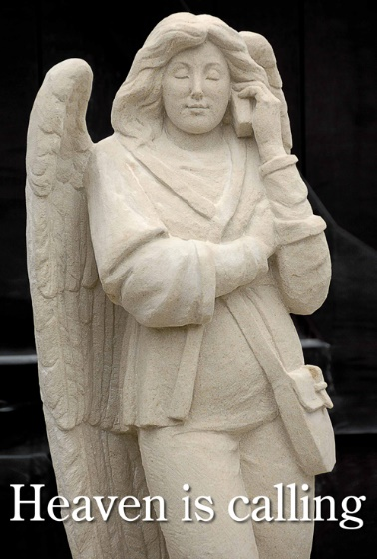
Engelina en Tom Tom

Promises zingt “Mag ik dan bij jou?”

Ladder naar de hemel
“Als alles tegenzit en niets wil lukken
als je zuchtend aan de dag begint
weet dan er is ook bij jou een engel
die je onvoorwaardelijk bemint”

Promises zingt “Above all”
Zingen Lied 858
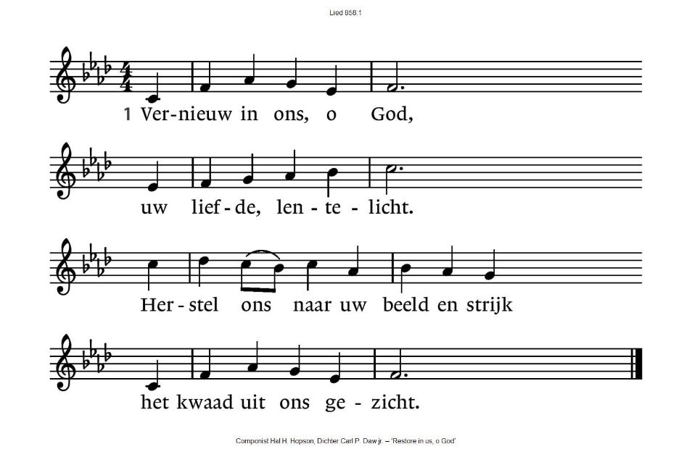
858:2
Beadem ons, o Geest,
met wonderlijke kracht,
dan opent zich het leven weer,
een bloem in volle pracht.
858:3
Geef ons, o Christus, deel
aan levenslang geluk.
Gedoopt in U, een nieuw bestaan –
dat slaat geen dood meer stuk.
858:4
Drie-enig God, vervul
wat U ons hebt beloofd,
na al ons zoeken U te zien,
dan staan wij oog in oog.
Gebeden – we zingen “Licht dat terugkomt“ – stilte – Onze Vader

Onze Vader die in de hemel zijt,
Uw naam worde geheiligd.
Uw koninkrijk kome,
Uw wil geschiede, op aarde zoals in de hemel.
Geef ons heden ons dagelijks brood.
En vergeef ons onze schulden
zoals ook wij onze schuldenaars vergeven.
En leid ons niet in verzoeking,
maar verlos ons van de boze.
Want van U is het koninkrijk
en de kracht
en de heerlijkheid
in eeuwigheid, Amen

Collecte & spaardoosjes ; tijdens de collecte zingen we:

“Weet je dat de lente komt”
Weet je dat de lente komt, lente komt, lente komt
Weet je dat de lente komt, alles loopt weer uit
De eerste zonnestralen, ze tintelen op je huid
De eerste bloemen bloeien, de eerste vogel fluit
Weet je dat de lente komt, lente komt, lente komt
Weet je dat de lente komt, alles loopt weer uit
Weet je wel dat Jezus leeft, Jezus leeft, Jezus leeft
Weet je wel dat Jezus leeft, Hij is opgestaan
Ze hadden hem gekruisigd en in een graf gedaan
Maar na drie donkere dagen is Hij weer opgestaan
Weet je wel dat Jezus leeft, Jezus leeft, Jezus leeft
Weet je wel dat Jezus leeft, Hij is opgestaan
(Tekst & Muziek: Rikkert Zuiderveld)

“Pasen is een nieuw begin”
Pasen is een nieuw begin,
‘t begin van nieuwe dromen.
Het is nog klein. Het is nog pril.
Maar wie het ziet, ziet het verschil.
De zomer zal weer komen.
Dan bloeit de tuin als een roos,
een zee van mooie kleuren.
De bloemen komen uit de knop
en geven jou hun geuren.
Pasen is een nieuw begin . . . .
Dan bloeit de tuin als een roos,
een hoopvol beeld voor velen.
Wie in het donker zat verstopt,
zal in het zonlicht delen.
Pasen is een nieuw begin . . . . .
Dan bloeit de tuin als een roos,
voor wie dat kan geloven
Wat in de grond verborgen zat,
komt dan met kracht naar boven.
Pasen is een nieuw begin . . . .

Vredesgroet
Slotlied: Lied 634
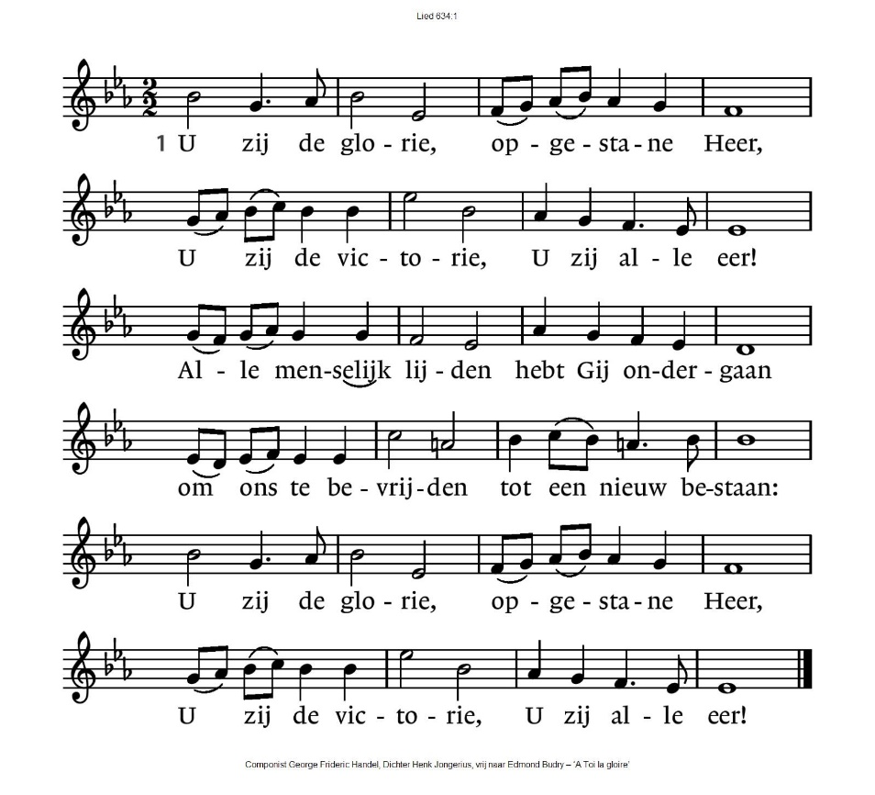
634:2

Licht moge stralen in de duisternis,
nieuwe vrede dalen waar geen hoop meer is.
Geef ons dan te leven in het nieuwe licht,
wil het woord ons geven dat hier vrede sticht:
U zij de glorie, opgestane Heer,
U zij de victorie, U zij alle eer!

Zegen

Dat de liefde van God
onze dagen vult
dat het leven van Jezus
vrede legt in ons hart en onze handen
dat de Geest van God
ons blijft bewegen en blijft dragen
zo zegene ons
de Vader, de Zoon en de Heilige Geest
Promises zingt “Halleluja, He is risen “

*****

“Parijs” , Hanneke van Eijken , 2018

Ik heb geen antwoorden, zoon, al kan ik veel
verhalen lezen, bloemen en ijsjes maken van klei
en stotterende slangen nadoen om je te laten lachen
ik kan liedjes zingen over poezen die stout zijn
fietsen maken, dingen lijmen

ik weet hoe je het liefste ligt en hoe je in de wereld past
en hoe de dagen zwaar hijgen in mijn nek
hoe we rennen door het bos en eekhoorns zoeken
dennenappels systematisch bekijken
en waar je het allerliefste gekriebeld wordt
ik weet dat allemaal

ik heb geen antwoorden, zoon
op de wereld die soms pijn heeft, op blauwe plekken
en geweld, maar ik zal je alle woorden leren
die ik ken

dat is geen antwoord, maar een stelling om achter te schuilen

een deken om ons heen

Reacties op de viering zijn welkom in de doos in de hal óf via het adres:: reactieviering@pknhuissen.nl.
In de werkgroep VIEREN worden deze besproken en wordt er gekeken
hoe deze reacties de vieringen ten goede kunnen komen.

